Государственное бюджетное дошкольное образовательное учреждение детский сад №81 Калининского райтна Санкт-Петербурга

«Чем занять малыша раннего возраста в праздничные выходные?»
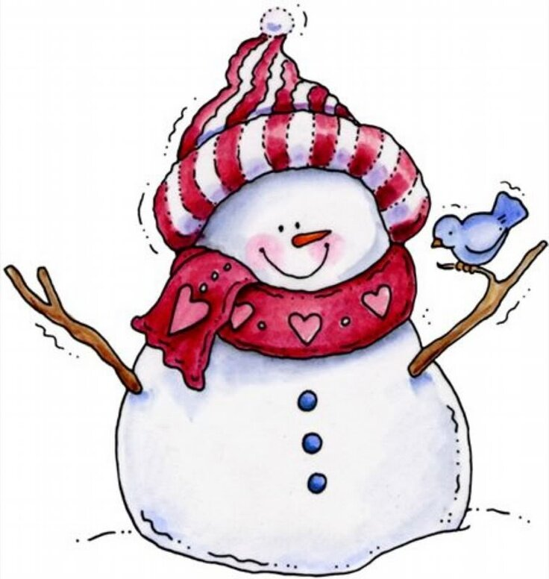
Памятка для родителей

Уважаемые родители!
На этой неделе нас ждет чудесный праздник – Новый год, а после него мы с Вами встретимся только 9 числа. У Вас с малышом появляется отличная возможность провести время вместе, но мы хотим напомнить, что желательно во время праздничных выходных все-таки придерживаться режима дня (во избежание проблем с реадаптацией ребенка при выходе в сад).
Чем же можно занять выходные дни?
- Первый вариант очевиден – прогулка. Она не только помогает малышу спустить энергию, но и дает общение с другими детьми (если они есть на площадке), а также возможность подышать свежим воздухом! Для того, чтобы прогулки были нескучными их можно разнообразить, меняя маршруты или же прихватить с собой аргамак/ватрушку для катания с горок.

- Устроить кулинарный мастер-класс! Да-да, детки очень любят в раннем возрасте помогать с готовкой. Особенно хорошо им удается печенье! Конечно, если тесто для них заботливо приготовите Вы, а они вооружатся формочками. Попробуйте и увидите, что приготовленное собственными ручками печенье деткам понравиться больше, чем покупное.
Пример рецепта печенья новогоднего: Мука пшеничная / Мука — 300 г., яйцо куриное — 1 шт., сахар - 100 г., цедра апельсина, масло сливочное — 125 г., щепотка корицы, 3 ст.. меда, 1 ч.л. соды. Смешиваем. Перед раскаткой тесту даём «отдохнуть» при комнатной температуре. Раскатываем и вырезаем. Выпекаем в разогретой до 180 градусов духовке 8 минут.
- Чтение сказок! Особенно хорошо читать сказки перед сном: ребенок успокоится под Ваш голос, отдохнет от гаджетов и подвижных игр (от обилия информации, получаемой сенсорными анализаторами). Какие сказки читать? Можно классические: Три медведя, Колобок, Репка, Волк и семеро козлят и т.п. Можно новогодние. Сейчас очень много сборников красочных !
Пример новогодних сборников: «Дело было в январе» Агния Барто (сборник стихов Агнии Барто на тему зимы и нового года), «Новогодняя ночь. Мышиная сказка» Кларк Мур (сюжет доступен для понимания малышами, а сама книга содержит 16 страниц — 8 разворотов с трехмерными и двигающимися элементами).
Новогодние сказки, которые можно найти на просторах интернета в электронном виде: сказка «Зайчик Белое Ушко и его друзья» Ревю Ирис, сказка про новогоднюю ёлку Ревю Ирис.
- Прочитанные сказки можно разыграть для того, чтобы они больше запомнились малышу (подключаем различные анализаторы). Это может быть настольный, кукольный театр и даже…театр теней! Театр теней особенно хорош вечером, когда Вы готовитесь ко сну.
- Подарите малышу сказку в исполнении профессионалов – отведите ребенка в театр! Конечно, малыш не может высидеть классические театральные постановки, поэтому Вам на помощь придут интерактивные спектакли. Подобного рода представлений у нас в городе очень много. Ниже приведен список из некоторых театров для детей.
Где посмотреть интерактивную театральную постановку: Сказкин дом (м. Горьковская), Бэби театр (м. Чкаловская), Кот Вильям (м. Комендантский проспект), Волшебная миля (м. Проспект Просвещения) и др..
- Совместное творчество! Рисуйте тычками, отпечатками пальчиков и рук, губками для рисования, делайте аппликации и лепите из пластилина! Только помните, что для детей до 3 лет объем концентрации внимания – до 15 минут (некоторые детки не более 5 минут могут сидеть за одним занятием и это нормально!).
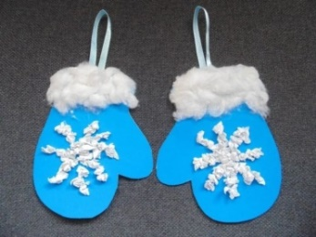
Нам понадобится: картон, клей, вата, салфетка.
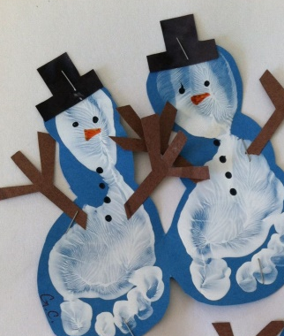
Сами вырезаем основу варежки, даем ребенку порвать салфетку. Катаем шарики, а затем клеем вату и наши «шарики» с помощью клея!
Для снеговичка нам понадобится: клей, картон, пальчиковая краска.
Делаем отпечаток ножки, а даьше клеим носик, газки, ручки и шапочку!
Для елки из шишки понадобится: шишка, клей, пластелин и картон.
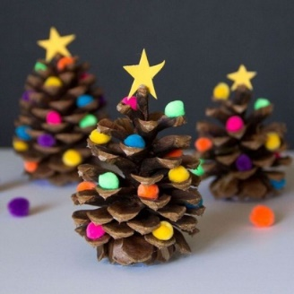
Из картона вырезаем звезду, а ребенку отщипываем пластеин и даем катать шарики. Затем украшаем с малышом елочку, не забывая украсить верхушку вырезанной Вами звездой!

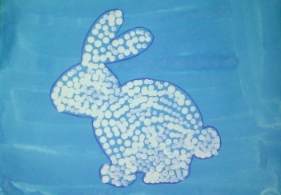
Нам понадобится: краска, бумага, ватные палочки.
Рисуем контур изображения, а затем даем малышу ватную палочку и краски и тычками рисуем внутри контура!

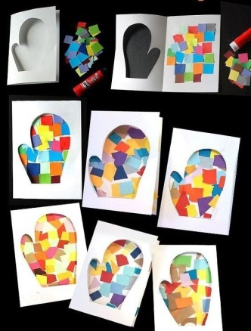
Нам понадобится: клей, бумага цветная, бумага белая.
Внутри белой бумаги вырезаем по контуру ту или иную фигурку. Даем малышу нарвать цветной бумаги, а далее «открываем» нашу будущую открытку и клеим наши обрывки!

Выпуск подготовила: педагог-психолог Пухова О.В.

